[안전포인트]  인양로프 결속 방법 부적합으로 근로자 타격 위험  크레인 규격 및 인양 반경 미확보로 인한 근로자 타격 위험  인양 중 바람에 의한 유동으로 근로자 타격 위험  카고 트럭 혹은 버킷 트럭 위에서 작업할 경우 안전벨트 체결 부적합으로 인한 추락 위험 | [업무 흐름도] | [관련서류]
  기초 제작 및 설치
  지주 설치
  표지판(plate)설치
  볼트 체결
  청소 및 마감
- 목적
도로 표지판 설치(중량물)와 관련하여 작업 시 추락 및 타격 위험을 미연에 방지 코저함.

- 적용 범위
Bismayah New City project _ Civil site 에 한하여 적용한다.

- 용어의 정의
3-1. 표지판
- 도로의 교통에 관하여 주의,규제,지시를 나타내는 표지와 표시.
- 도로교통법에 의해서 교통안전표지의 종류나 양식 등의 구분이 정해져 있다.

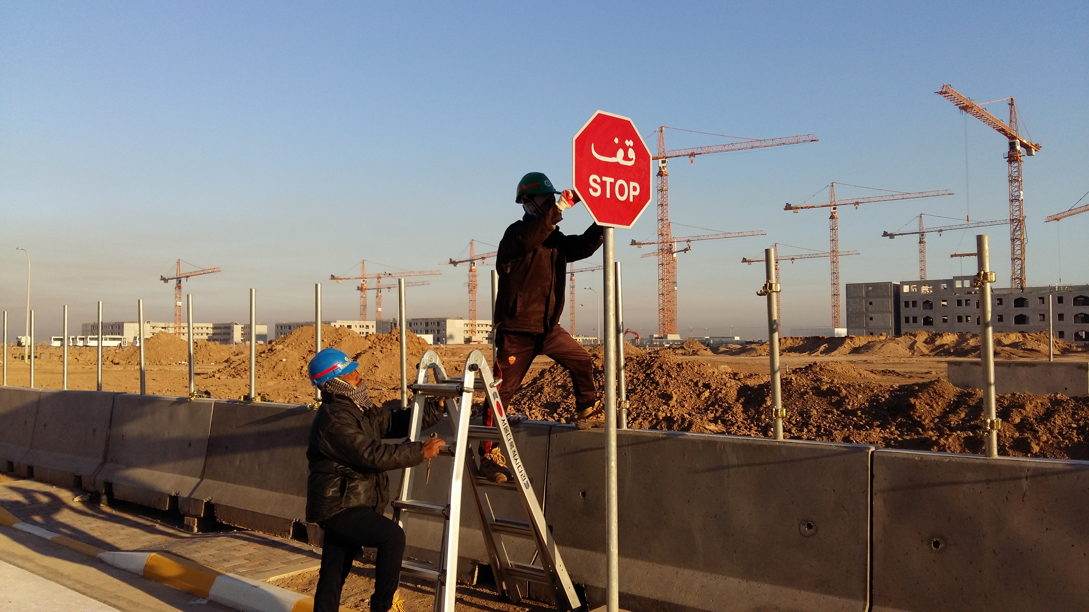

- 책임과 권한
4-1. 협력업체 소장
- 표지판 설치 작업에 대한 위험요소 대비와 사고위험에 대한 책임을 진다.
- 안전한 작업을 위해 작업 구간 교통 통제 계획을 수립한다.

4-2. 관리감독자 (한화)
- 표지판 설치에 대한 일정 및 통제 계획 정보를 HSE팀 및 타 현장에 공지한다.

4-3. HSE팀 (안전)
- 통제계획에 따라 안전한 작업을 위해 안전 시설물 설치 및 점검을 실시한다.
- 안전보호구 미착용 및 안전기준에 부적합 할 경우 작업을 중지 할 수 있다.
- 설치 시설물에 대한 안전점검을 실시하여 부적합할 경우 재 작업 시킬 수 있다.

- 작업순서(절차) 및 안전기준
5-1. 기초 제작 및 설치
- 기초 제작 시 콘크리트 타설 중 보안경 등을 착용하고, 발전기 및 진동기에 의한 감전재해를 예방하기 위해 발전기의 지면접지 및 작업선의 접지연결, 피복 손상여부를 확인 후 작업 한다.
- 지주의 운반 시 전도되지 않도록 고정하여야 하고, 상차 및 하차 시 전용 인양 로프를 사용 및 파손여부를 사전에 확인 후 작업에 임한다.

5-2. 지주 설치
- 지주 설치 시 현장 여건에 따른 크레인의 규격을 선정하여 작업한다.
- 지주 인양 시 낙하가 예상되는 곳에는 출입을 금하고, 인양 전 유도로프를 설치하여 낙하위험구역에 들어가지 않고 방향을 조절하여 작업한다.
- 인양로프 및 클램프 등의 인양장비는 작업 전 이상 여부를 확인하고, 인양장비의 대용으로 철근 및 일반로프 등의 사용을 금지한다.
- 크레인 인양 동선 및 작업 반경을 확보 후 작업한다.
- 크레인 등의 인양장비는 작업 전 항시 전도 등을 예방하기 위해 전도방지용 아웃리거를 설치하고, 하부에 받침목을 설치하여 지반 침하를 예방한다.

5-3. 표지판 설치
- 표지판 설치 시 작업 날씨 및 풍향을 고려하여 작업한다. (바람에 의한 전도 및 타격 위험)
- 풍속이 초속 5m 이상일 경우 도로 상부에 설치하는 대형 표지판 설치작업은 금지한다.
- 차량 운행구간 작업 시 인양장비를 사용하여 작업할 경우 인양장비 전 후방에서 10m 이상의 이격 거리를 두고 안전시설물 설치 및 신호수를 배치하여 운행중인 차량과 인양장비가 충돌하지 않도록 조치한다.
- 인양장비 사용 시 전도방지를 위해 아웃리거 및 받침목을 설치한다.
- 인양작업 하부에는 작업자가 출입할 수 없도록 시설물등을 설치하여 통제한다.
- 인양이 필요한 경우 표지판 결속 상태를 확인 후 작업한다
- 설치 완료 후 표지판 지주가 넘어지지 않도록 점검을 실시한다.
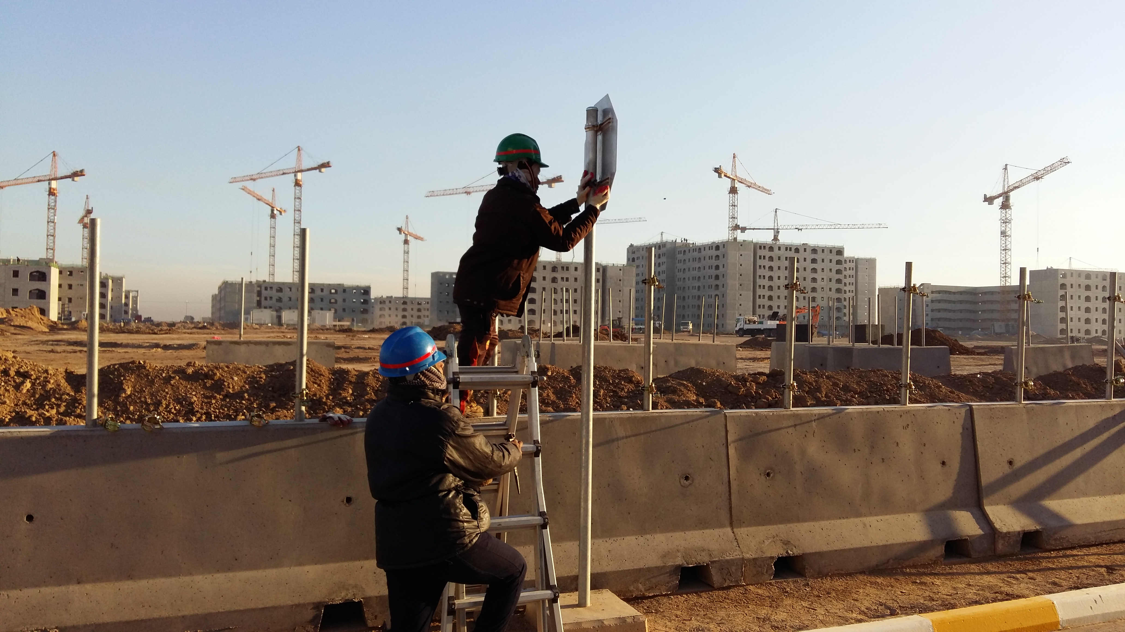

5-4. 볼트 조립
- 높은 지주에 대한 볼트체결의 경우 카고트럭이나 버킷트럭에 안전벨트 체결 여부를
확인 후 작업하며, 안전벨트 부착점은 붐대에 위치하도록 한다.
- 볼트 조임 과정에서 공구(스패너,볼트)등의 자재가 떨어질 위험이 있으므로 하부에
작업자가 출입하지 않도록 시설물 등을 이용하여 통제한다.
KEY POINT
- 발전기 및 전기 공도구 사용 시 접지연결 및 피복 손상여부를 확인한다.
- 지주 운반 시 인양로프 및 클램프의 파손 여부를 확인한다.
- 지주 인양 시 낙하 예상구역은 통제하고, 인양 전 유도로프를 설치하여 사용한다.
- 크레인 등 인양장비는 아웃리거 및 받침목을 설치 후 작업한다.
- 풍속이 5m/s 이상일 경우 대형 표지판 설치작업을 중단한다.
- 차량 운행구간에서 작업할 경우 인양장비 전 후방에 안전시설물 및 신호수를 배치하여야 한다.
- 장비를 사용한 고소 작업 시 안전벨트 부착점은 붐대에 설치한다.

